Міністерство освіти і науки України
Національний університет «Львівська політехніка»
Інститут інформаційно комунікативних-технологій та електронної інженерії


Звіт до лабораторної роботи №8
З дисципліни : «Об’єктно-орієнтоване програмування, частина 1»
На тему: «Робота з динамічними масивами»
Варіант: 22

Виконав:
Студент .гр АП-21
Стахнюк Владислав
Прийняв: Алтунін С.І

Львів - 2026

Мета роботи: написати, відлагодити та протестувати програму, у якій створити
клас для обробки даних. Одним з членів класу є масив структур, в якому
зберігаються введені дані.

Завдання (варіант 22): клас «Сигналізація».
Поля запису: кількість датчиків, наявність бездротових сенсорів, спосіб оповіщення.
Зберігання: std::vector<alarm_s_t>.

Блок-схема алгоритму:
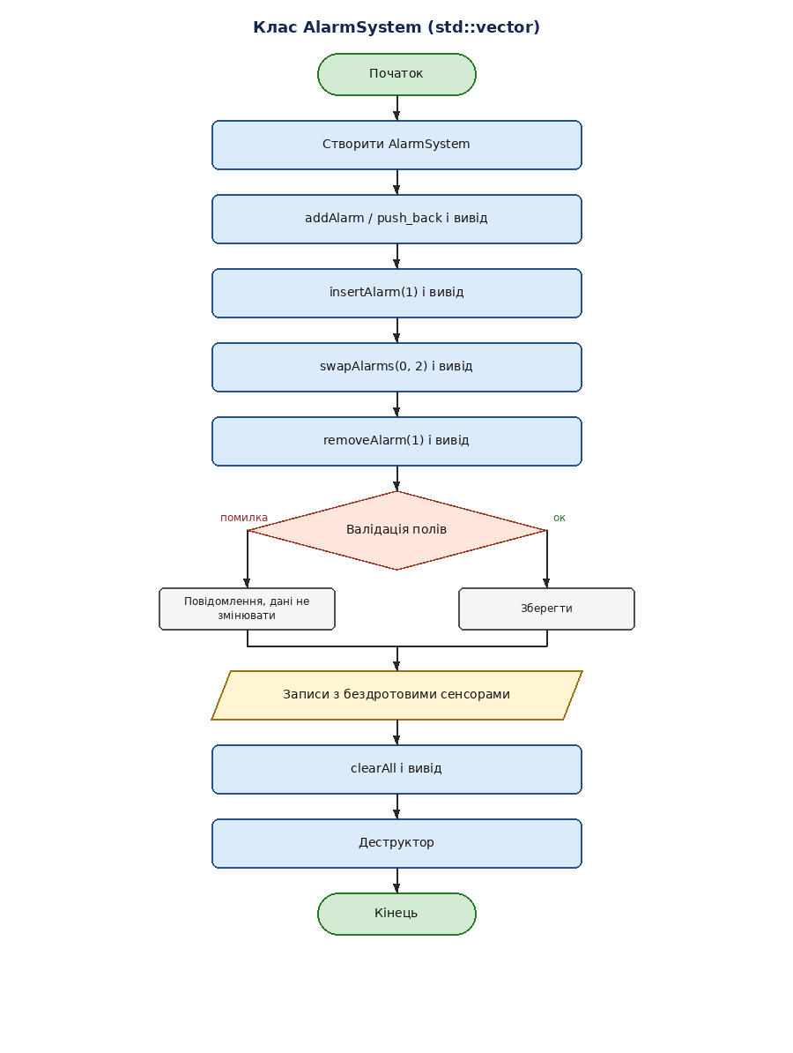

Код (лістинг) програми:
alarm.cpp
alarm.h
main.cpp
Результати тестування для різних вхідних умов.

Компіляція:
g++ -std=c++17 -o main main.cpp alarm.cpp
./main
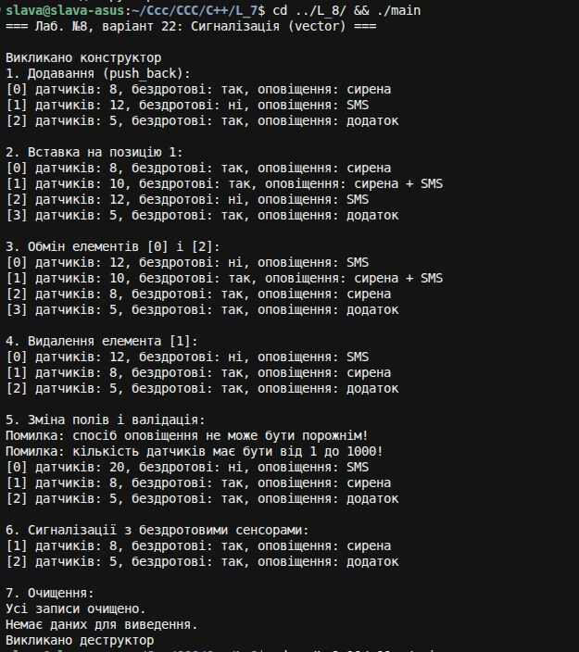

Висновок:
Під час виконання лабораторної роботи №8 я ознайомився з контейнером std::vector
та навчився використовувати динамічний масив структур як член класу.

На відміну від статичного масиву (лаб. №7), vector дозволяє змінювати кількість
елементів під час роботи програми: додавання (push_back), вставка (insert),
видалення (erase), обмін (swap) та очищення (clear). На прикладі класу
«Сигналізація» (варіант 22) реалізовано ці операції з перевіркою валідності
індексів і значень полів.

Також закріплено навички багатофайлової організації проєкту (alarm.h, alarm.cpp,
main.cpp) та роботи з методами vector у середовищі Visual Studio Code з компілятором g++.

Мети лабораторної роботи досягнуто за допомогою інструментів: Visual Studio Code,
компілятор g++ (GCC), стандартна бібліотека C++ (vector, string, iostream).

